การจัดการองค์ความรู้
การพัฒนาการบริหารจัดการทุนชุมชนในพื้นที่
โครงการอันเนื่องมาจากพระราชดำริ
กิจกรรมที่ ๒ ส่งเสริมและแลกเปลี่ยนเรียนรู้เรื่องทุนชุมชนตามแนวพระราชดำริ

บ้านน้ำคบ หมู่ที่ ๔ ตำบลบ้านยาง
อำเภอวัดโบสถ์ จังหวัดพิษณุโลก
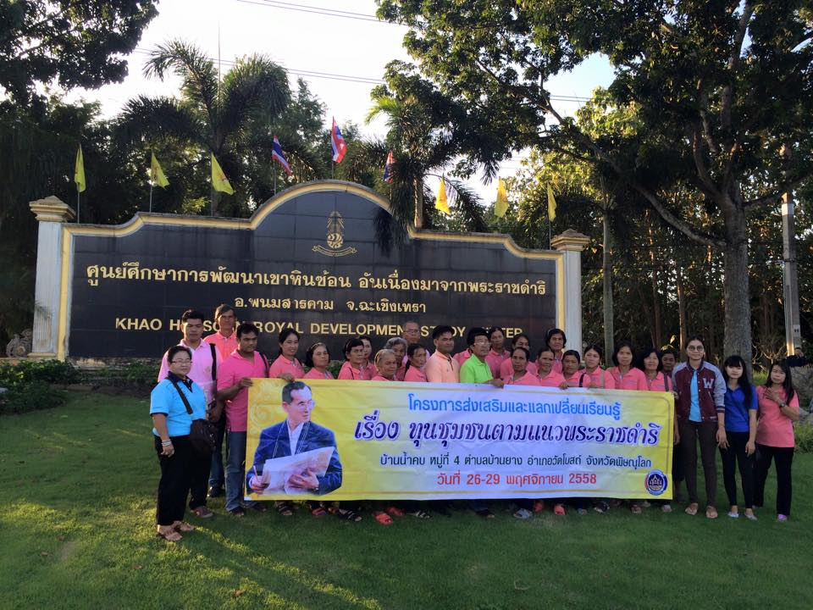

สำนักงานพัฒนาชุมชนอำเภอวัดโบสถ์
สำนักงานพัฒนาชุมชนจังหวัดพิษณุโลก

